Структура проектного замысла
- Образовательное учреждение.
Муниципальное автономное общеобразовательное учреждение «Средняя общеобразовательная школа № 10»
- Тема проекта.
«Публичное выступление как условие развития коммуникативной компетенции»
Номинация:
«Развитие у учащихся основной школы умения вести конструктивный диалог, достигать взаимопонимания, сотрудничать для достижения общих результатов»
3. Участники проекта, включая представителей научного сообщества, методистов.
№ | ФИО (полностью) | Должность, место работы, ученая степень | Выполняемая в проекте функция
Участники проекта ОУ
1 | Марчук Наталья Владимировна | зам. директора по УМР | автор проектного замысла, руководитель проекта
2 | Дерюшева Валентина Николаевна | руководитель ОУ | соавтор, член проблемной группы,  исполнитель проекта
3 | Калабина Ангелина Рихардовна | учитель русского языка и литературы | член проектной группы, консультативная
4 | Чеканова Елена Дмитриевна | учитель искусства | член проектной группы, исполнитель  проекта
5 | Герасимова Нина Кузьмовна | учитель биологии | член проектной группы, исполнитель проекта
6 | Финогенов Алексей Сергеевич | психолог | психологическое сопровождение обучающихся
Представители научного сообщества
1 | Имакаев Виктор Раульевич | заведующий кафедрой, д.филос.н. | научный руководитель
2 | Таизова Ольга Сергеевна | старший преподаватель кафедры | консультативная

3. Имеющийся у коллектива опыт, позволяющий качественно реализовать проект, в т.ч. практика работы в заявленном направлении, полученные ранее результаты, наличие опыта проектирования и исследования.
В настоящее время в СОШ №10 накоплен богатый опыт ученического и педагогического проектирования. Апробация новых форм деятельности с учащимися - исследование и проектирование - это приоритетные направления деятельности с 2007 г., когда была создана Программы развития школы, позволившая победить в конкурсе ПНПО. С 2008 года в учебном плане ОУ введены курсы «Введение в УИД», «Основы проектной деятельности», «Социальное проектирование». В 2007-2010 гг. в школе реализован управленческий проект «Поточно-групповое обучение в основной школе», предметный профиль – математика. Результаты деятельности представлены на конференции «Основная школа-пространство выбора» в г. Пермь, 2013 г.
Школьники - активные участники проектных школ, семинаров и образовательных событий «Образ жизни, который я выбираю», 2009 г, «Выборы тьютора», 2010 г, «Образовательная картография», «Презентация портфолио», 2011г, «От образовательной программы к планированию жизни», 2012 г; участники и призеры конференций учебно-исследовательских и проектных работ различных уровней. В 2012-2013 г. 43 ученика начальной школы и 26 учащихся основной школы представили ученические проекты на муниципальном уровне. Итогами деятельности становится повышение учебно-исследовательской компетентности и проектной культуры учащихся, развитие рефлексивных навыков, публичная презентация инициатив. Безусловно, участие детей уже с начальной школы в фестивалях и конференциях проектных работ муниципального и краевого уровней учащихся невозможно без повышения проектной и исследовательской культуры педагогов, привлечения социальных партнеров, реализации собственных педагогических инициатив.
За последний учебный год (2012 - 2013) экспертизу экспертно-методического совета Управления О и ПО прошли следующие проектные инициативы:

 | ФИО руководителя проекта | Тема проекта:
1 | Дерюшева В.Н., директор, учитель биологии | Решение управленческих задач посредством балльно-рейтинговой оценки деятельности педагогов.
2 | Пьянкова И.А., учитель истории | Исследовательская и проектная деятельность учащихся как средство формирования исследовательской компетентности учащихся
3 | Чеканова Е.Д., учитель музыки | «Творчество +»
4 | Мулахметова С.М., зам. директора по УВР в начальной школе, учитель начальных классов | Модель сопровождения педагогов в условиях реализации ФГОС НОО.
5 | Финогенов А.С., психолог школы | Психологическое сопровождение педагогов в рамках реализации ФГОС
6 | Попова Т.М., зам. директора по ВР, учитель ИЗО | Проектная деятельность в воспитательной системе школы

- Проблема, на решение которой направлен проект.
«Поэтами рождаются, ораторами становятся»
Марк Туллий Цицерон

Проблема развития коммуникативных навыков у учащихся остро поднимается на уровне педагогического сообщества последние 5 лет. Опыт проводимых в школе событий: работа дискуссионного клуба, Парламентский час, конференция исследовательских работ, защита проектов и др. - показывает, что учащиеся затрудняются, выступая перед публикой. Данная проблема фиксируется педагогами школы не только во внеурочной деятельности, но и на уроках в рамках учебных занятий. В расширенной, малознакомой аудитории проблема отмечается особо остро, но и в своем классе многие испытывают волнение, страх перед аудиторией, неуверенность в себе. Это сопровождается речевыми «зажимами» или полным отказом выступать.
Умение выступать публично является необходимым навыком для успеха в современной жизни, элементом коммуникативной компетентности современного человека. Основные трудности возникают на этапе подготовки публичного выступления и его проведении. Таким образом, обозначаем проблему – отсутствие у учащихся умения выступать публично.

- Подробный проблемный анализ ситуации, включающий описание основных подходов по решению данной проблемы, существующих в науке и практике.
Основные подходы к решению данной проблемы описаны в литературе (например, «Основы проектной деятельности» (автор Е.А.Голуб) и на страницах Интернет-ресурсов. Интернет - тренинги по ораторскому искусству, мастер-классы и книги носят коммерческий характер и не всегда доступны педагогам. Предлагаемые в литературе разработки занятий по развитию коммуникативных навыков необходимо адаптировать к условиям школы и не всегда возможно реализовать в рамках БУПа.
Наши материалы включают последовательность этапов подготовки публичного выступления и его оценку. Они основываются на анализе итогов апробационной деятельности в рамках реализации краевого проекта: «Комплексное научно-методическое обеспечение процессов обучения, воспитания и достижения учащимися основной ступени общего образования метапредметных и личностных результатов в условиях перехода общеобразовательных учреждений Пермского края на образовательные стандарты второго поколения». Участие школы в апробационной деятельности, детальная разработка выбранного метапредметного результата и его оценка – те направления деятельности, которые приобретают особую значимость в контексте введения ФГОС в основной школе. Выход педагогов в проектный режим позволяет говорить о реализации системно-деятельностного подхода в образовательном процессе и обеспечивается работой школьных команд по реализации проектных замыслов.
Метапредметный результат, заявленный в ФГОС - умение осознанно использовать речевые средства в соответствии с задачей коммуникации для выражения своих чувств, мыслей и потребностей, владение устной речью. Данный результат конкретизировали до способности удержать внимание аудитории в течение 1-3 мин. Объект оценивания - публичное выступление.
Для реализации практики была выбрана целевая группа, состоящая из 10 учащихся 7 А класса (3 мальчика, 7 девочек). Особенности учащихся данной целевой группы обусловлены, прежде всего, особенностями подросткового возраста. Закладываются основы сознательного поведения, формируются социальные установки, обуславливающие межличностные отношения. Огромное значение имеет общение со сверстниками т.к. оно находится в центре жизни ребенка и во многом определяет все остальные стороны его поведения и деятельности. Обнаруживается сильная зависимость от оценок окружающих, прежде всего сверстников. Именно данное психологическое основание легло в основу разработок. Занятия проводились в рамках предмета «Основы проектной деятельности». Учащимся предложено удержать внимание аудитории, используя приемы «захвата».
Особенностью практики является обоснование критериев оценки публичного выступления в соответствии с коммуникативной задачей - способности удержать внимание аудитории. В этом заключается инновационная ценность проекта. Данные продукты оценивания приводятся целиком в разделе. Процедура оценивания включает таблицу критериев оценки метапредметного результата: использование приемов «захвата» и удержания внимания аудитории, временные характеристики и дополнительные характеристики объекта оценивания:
№ | Критерий оценки | Содержание критерия | Количество баллов
1 | Использование приемов «захвата» и удержания внимания аудитории | - обращение к интересам аудитории;  -обращение к собственному опыту (истории);  - вопрос аудитории (проблемный, риторический);  - приведение парадоксов, необычных фактов;  -использование исторического эпизода, малоизвестного факта;  - демонстрация какого-либо предмета, вещи;  - цитирование знакомого, авторитетного человека;  - цитирование притч, поговорок, ссылок на статистические данные, мнение соц. опросов и т.д. | 5  5  5  5  5  5  5  5
2 | Временные характеристики | -Отсутствие внимания аудитории на протяжении выступления  -«Удерживание» внимания аудитории до 1 мин.  -«Удерживание» внимания аудитории до 3 мин. | 0  15  25
3 | Дополнительные характеристики | - оживленный положительный отклик аудитории  (например , аплодисменты, эмоции)  - количество заданных вопросов после выступления  - суждения аудитории на выступление  - опора на текстовый носитель  -без опоры на текстовый носитель | 5  5  5  5  0
 |  | ИТОГО: | 100

По итогам апробации модуля получены результаты, которые легли в основу проектирования очередного этапа развития коммуникативных компетенций учащихся. Считаем целесообразным привести следующие статистические данные, демонстрирующие использование каждого критерия в ходе апробации:

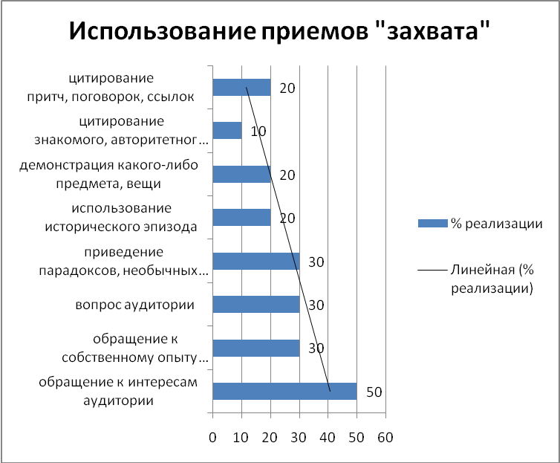

Рис. 1

Данная диаграмма показывает использование учащимися приемов «захвата»:
50% учеников обращались к интересам аудитории, 30% к собственному опыту и т.д.

Типичные ошибки, затруднения учащихся, выявленные в результате оценивания:

- «Удерживание» внимания аудитории до 1 мин – 69%; «удерживание» внимания аудитории до 3 мин. – 30%, 1% (1 ученик) не предъявил техническое задания по причине страха и боязни выступать перед аудиторией.

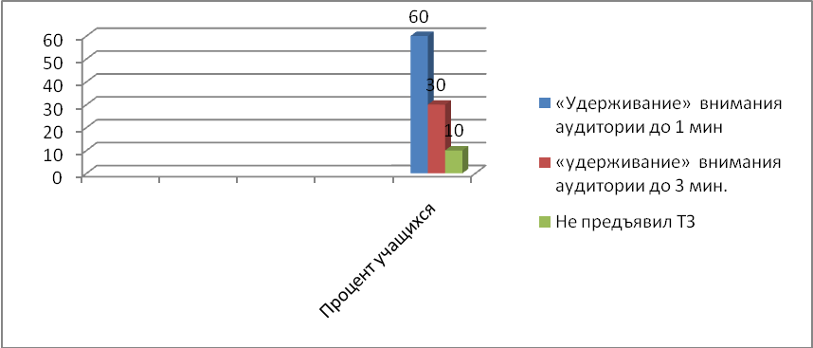Рис. 2
- Учащиеся использовали опору на текстовый носитель – 30%, 69% не использовали опору на текстовый носитель.
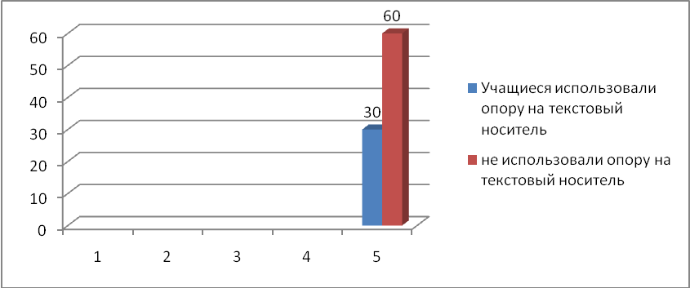
69

Рис. 3
- Учащиеся испытывали затруднения в умении с достаточной полнотой и точностью выражать свои мысли в соответствии с задачами и условиями коммуникации; фиксировалось использование слов «паразитов»; способности четко и грамотно сформулировать вопрос.

4. Интерес вызвал эпизод, когда ученица согласилась предъявить для оценки публичное выступление при условии, если рядом будет стоять её подруга.
В заключении, после проведенного публичного выступления была проведена самооценка деятельности учащихся, в ходе которой все ученики отнеслись положительно к проведенной процедуре оценивания. 90% учащихся ответили положительно на вопрос, что хотели бы еще раз выступить перед этой аудиторией (Приложение 1).
Выводы:

1. Самые используемые приемы «захвата»:
- обращение к интересам аудитории;
- собственному опыту;
- вопрос аудитории;
- приведение парадоксов, необычных фактов;
Менее используемые:
- цитирование притч;
- поговорок;
- ссылок на статистические данные;
- мнение соц. опросов.
Наибольшую трудность вызвал временной критерий:
- способность удержать внимание аудитории в определенный временной регламент.

Эти выводы легли в основу содержания дальнейшей работы. Ссылка на культурные источники и способность удержать внимание аудитории в определенном временном формате – те направления, на которые делается акцент в дальнейшей деятельности. Особое внимание заслуживают учащиеся, которые не предъявили техническое задание по причине страха перед аудиторией или испытывали психологические зажимы. Коррекция в данном направлении смещается в сторону индивидуального сопровождения их психологом школы. Использование методик и тренингов на преодоление физических и психологических «зажимов позволит снять данную проблему.

